Основные приемы, используемые на уроках, построенных по Технологии Развития Критического Мышления.
«Кластер»
Описание приёма:
Понятие «кластер» переводится как «гроздь, пучок». Суть приёма - представление информации в графическом оформлении.
В центре записывается ключевое понятие. Рядом записываются понятия, связанные с ключевым. Ключевое понятие соединяется линиями или стрелками со всеми понятиям "второго уровня".
Кластер является отражением нелинейной формы мышления. Иногда этот приём называют «наглядным мозговым штурмом».
Цель приёма:
Кластер используется, когда нужно собрать у учеников все идеи или ассоциации связанные с каким-либо понятием (например, с темой урока).
Как применяется на уроке:
Кластер - универсальный приём. Он отлично подходит для любой стадии урока.
Рассмотрим пример применния данного приёма на стадии "Вызов". На стадии "Вызов" можно предложить учащимся методом мозгового штурма в командах предположить, по каким направлениям они будут изучать новый материал. В результате этой работы, учащиеся сами формируют цели урока. Информация записывается на доске. При записи предположений и их систематизации неизбежно возникнут противоречия или вопросы. Учитель переводит урок в стадию "Осмысление" и предлагает учащимся найти ответы на свои вопросы в новом материале.
Продолжается работа с данным приемом и на стадии "Осмысление": по ходу работы с изучаемым материалом вносятся исправления и дополнения в кластер.
Большой потенциал имеет этот прием на стадии "Рефлексия": это исправления неверных предположений в «предварительных кластерах», заполнение их на основе новой информации, установление причинно-следственных связей между отдельными смысловыми блоками (работа может вестись индивидуально, в группах, по всей теме или по отдельным
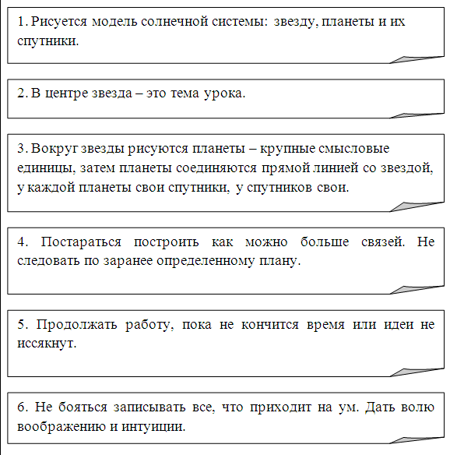
смысловым блокам).

Очень важным моментом является презентация "новых" кластеров. Задача этой формы не только систематизация материала, но и установление причинно-следственных связей между элементами кластера. Например, как взаимосвязаны между собой смысловые блоки. Заданием может стать и укрупнение одного или нескольких элементов, выделение новых.
В зависимости от цели урока учитель может организовать индивидуальную самостоятельную работу учащихся или коллективную – в виде общего совместного обсуждения. Предметная область не ограничена, использование кластеров возможно при изучении самых разнообразных тем.
Правила составления кластеров:
1 этап - посередине чистого листа (классной доски) пишется ключевое слово или словосочетание, которое является "сердцем" идеи, темы.
2 этап - учащиеся записывает все то, что вспомнилось им по поводу данной темы. В результате вокруг "разбрасываются" слова или словосочетания, выражающие идеи, факты, образы, подходящие для данной темы (модель "хаос").
3 этап - осуществляется систематизация. Хаотичные записи объединяются в группы, в зависимости от того, какую сторону содержания отражает то или иное записанное понятие, факт (модель "планета и ее спутники").
4 этап - по мере записи появившиеся слова соединяются прямыми линиями с ключевым понятием. У каждого из "спутников" в свою очередь тоже появляются "спутники", устанавливаются новые логические связи. В итоге получается структура, которая графически отображает наши размышления, определяет информационное поле данной темы.
« Корзина идей»
Описание приёма:
Это прием организации индивидуальной и групповой работы учащихся на начальной стадии урока, он позволяет выяснить все, что знают или думают ученики по обсуждаемой теме урока. Учитель выделяет ключевое понятие изучаемой темы и предлагает учащимся за определенное время выписать как можно больше слов или выражений, связанных, по их мнению, с предложенным понятием. Важно, чтобы школьники выписывали все, приходящие им на ум ассоциации.
Пример "корзины идей":
- Тема нашего урока: Наши праздники. Что такое праздник?
- Действительно, празднование всегда приурочено к какому-либо событию.
- О каких праздниках мы говорим "наши", "мой"?
- Запишите на листах бумаги праздники, о которых мы можем сказать «Наши праздники» (1 минута)
- Обсудите со своим соседом вашу информацию и составьте общий ответ на мой вопрос. (1 минута)
- Что у вас получилось? (зачитывание работы пар)
- Попробуем систематизировать полученную информацию.
Для эффективной систематизации полученной информации можно совместить приём "корзина идей" с каким-либо графическим приёмом представления информации. Например, на этапе системаизации полученной информации можно нарисовать на доске кластер.
Цели приёма:
- Вызов индивидуальных имеющихся представлений по изучаемой теме
- Обеспечение включения каждого школьника в учебный процесс
Правила применения:
Время выполнения: 7-8 минут
1 этап. 2 минуты. Учащиеся выполняют работу индивидуально.
2 этап. 2 минуты. Затем происходит обмен информацией в парах или группах. Ученики делятся друг с другом известным знанием (групповая работа). Обсуждение полученных записей в парах (группах). Учащиеся выделяют совпадающие представления, наиболее оригинальные идеи, вырабатывают коллективный вариант ответа.
3 этап. 2-4 минуты. «Сброс идей в корзину». Каждая пара (группа) поочередно называет одно из выписанных выражений. Учитель фиксирует реплики на доске. Основное условие – не повторять то, что уже было сказано другими.
Предложения по применению приёма на уроке:
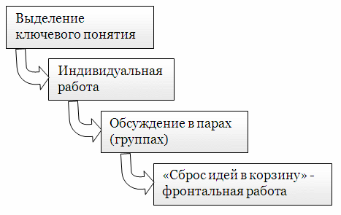

На доске можно нарисовать значок корзины, в которой условно будет собрано все то, что все ученики вместе знают об изучаемой теме.
Все сведения кратко в виде тезисов записываются учителем в «корзинке» идей (без комментариев), даже если они ошибочны. В корзину идей можно «сбрасывать» факты, мнения, имена, проблемы, понятия, имеющие отношение к теме урока. Далее в ходе урока эти разрозненные в сознании ребенка факты или мнения, проблемы или понятия могут быть связаны в логические цепи.
Все ошибки исправляются далее, по мере освоения новой информации.
«Денотатный граф»
Денотатный граф - [от лат. denoto — обозначаю и греч. — пишу] — один из графических приёмов ТРКМ. Денотатный граф предлагает способ вычленения из текста существенных признаков ключевого понятия.
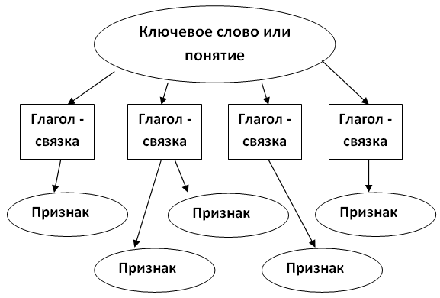
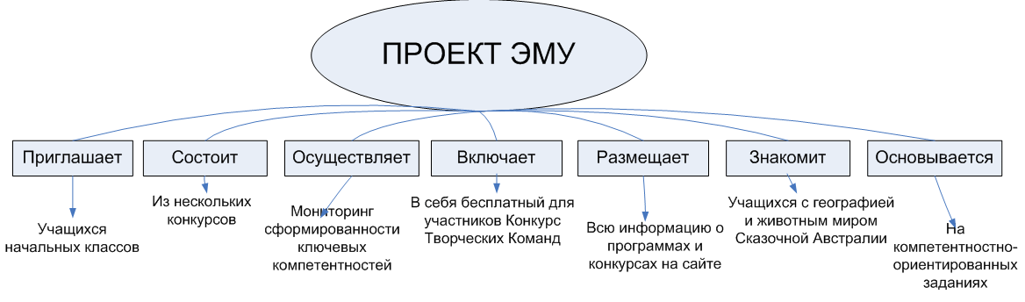

« Верные и неверные утверждения»
Описание приёма:
Учитель зачитывает верные и неверные утверждения. Учащиеся выбирают «верные утверждения» из предложенных учителем, обосновывая свой ответ, описывают заданную тему (ситуацию, обстановку, систему правил).
Пример:
На занятии по ПДД по теме «Виды дорог. Перекресток» на стадии вызова учитель предлагает детям поиграть в игру «Верите ли вы, что…».
Правила игры:
1. У вас на столах лежат листочки, на которых начерчена таблица, как у меня на доске. Цифрами я указала № вопросов.
2. Я вам читаю вопросы, которые начинаются со слов «Верите ли Вы, что ...». Вы обсуждаете ответы в группах.
3. Если вы верите, то во второй строке поставьте знак «+», если нет, то «-».
1 | 2 | 3 | 4 | 5 | 6 | 7 | 8 | 9 | 10
Вопросы:
1) … есть автомобили, которым разрешается нарушать правила дорожного движения?
2) … для того чтобы не было аварий, автомобили скрой помощи, пожарной и милицейской службы предупреждают о своем приближении громким звуком и мигающими синими и красными маячками?
3) … водители, и пешеходы, услышав сирену скорой помощи или другого специального автомобиля, прекращают свое движение и уступают дорогу для проезда?
4) … перекрестком называется место, на котором пересекаются две или более улиц и дорог?
5) … шоссе – это самая широкая улица, по которой движутся автомобили, грузовики, автобусы и троллейбусы в четыре, шесть и даже восемь рядов.
6) … проспект больше чем улица, но меньше чем шоссе. Проспекты в основном располагаются в центре города и предназначены для каждодневного движения легковых автомобилей.
7) … бульвар – это пешеходная парковая полоса в центре обычной дороги, на которой растут деревья и прогуливаются пешеходы.
8) … переулки, и проезды меньше улиц и, как правило, называются названиями улиц, к которым примыкают.
9) … главная дорога главнее той дороги, которую пересекает.
10) … заторы на дорогах называют пробками.
После этого учащиеся переходят к изучению нового материала. Изучив новый материал на стадии осмысления, учитель предлагает обучающимся вернуться к заполненной таблице.
Возврат к вопросам.
- А теперь давайте вернемся к нашим вопросам, снова ответим на них и проверим, не ошиблись ли мы в своих предположениях.
- Я снова читаю вопросы. Во 2-ой строке вы ставите нужный знак.
Учитель читает вопросы, дети отвечают.
- По каким вопросам ваше мнение совпало?
- Объясните, почему вы так решили?
- По каким вопросам ваше мнение изменилось? Почему?
«Инсерт»
Инсерт – самоактивизирующая системная разметка для эффективного чтения и размышления.
I – interactive – «интерактивный»
N – noting – «отмечая»
S – system – «системы»
E – effective – «эффективное»
R - reading – «чтение»
T – thinking – «размышление»
Приём «Инсерт» используется на стадии «осмысления». Авторами являются Воган и Эстес.
При работе с текстом в данном приёме используется два шага: чтение с пометками и заполнение таблицы «Инсерт».
Шаг 1: Во время чтения текста учащиеся делают на полях пометки: «V» – уже знал; «+» – новое; « – » – думал иначе; «?» – не понял, есть вопросы. При этом можно использовать несколько вариантов пометок: 2 значка «+» и «V», 3 значка «+», «V», «?» , или 4 значка «+» , «V», «–», «?». Причем, совсем не обязательно помечать каждую строчку или каждую предлагаемую идею. Прочитав один раз, обучающиеся возвращаются к своим первоначальным предположениям, вспоминают, что они знали или предполагали по данной теме раньше, возможно, количество значков увеличится.
Шаг 2: Заполнение таблицы «Инсерт», количество граф которой соответствует числу значков маркировки:
«V»  поставьте « V » (да) на полях, если то, что вы читаете, соответствует тому, что вы знаете, или думали, что знаете; | «+»  поставьте «+» (плюс) на полях, если то, что вы читаете, является для вас новым; | « – »  поставьте « – » (минус), на полях, если то, что вы читаете, противоречит тому, что вы уже знали, или думали, что знаете; | «?»  поставьте «?» на полях, если то, что вы читаете, непонятно, или же вы хотели бы получить более подробные сведения по данному вопросу.

«Таблица «Плюс – минус - интересно»
Пример применения таблицы «ПМИ».
Тема: Атомная энергетика. Проблемы использования атомной энергии.
«+» | «-» | «?»
Самый экономичный вид энергии.  Энергия будущего. | Радиация.  Аварии на АЭС. | Сколько в мире АЭС?  Как давно человек использует атомную энергию?  Сколько аварий было на АЭС в нашей стране?  Какая страна в мире лидирует по использованию АЭС?
Данный приём формирует навыки анализа и классификации изучаемой информации. Заполняя такую таблицу, учащиеся учатся точно работать с информацией, не искажая её смысла.
- «Плюс» (+) записываем те факты, которые могут отвечать на вопрос «Что в этом хорошего?»
- «Минус» (-) записываем все те факты и мысли, которые могут отвечать на вопрос «Что в этом плохого?»
- «Интересно» (?) - предназначается для записи различных интересующих ученика фактов и мыслей «Что в этом интересного?»
При использовании ПМИ внимание намеренно направляется сначала на "Плюс", потом на "Минус", затем на "Интересно".

«Таблица – ЗХУ»
Пример таблицы:
ЗНАЮ | ХОЧУ УЗНАТЬ | УЗНАЛ
Первые люди жили стаей, затем общинами.  Чтобы добыть себе питание люди кочевали. | Где появились первые люди?  Как люди заселили нашу Землю?  Почему сейчас люди не кочуют? | • Ответы на поставленные вопросы учащиеся находят в тексте учебника в течение урока.  • Если нет ответа на поставленный вопрос – работа продолжается дома.
Цели ее применения:
1. Обучение умению определять уровень собственных знаний.
2. Пробуждение интереса к получению новой информации.
3. Обучение умению соотносить новую информацию со своими установившимися представлениями.
Если вы хотите на уроке собрать уже имеющийся по теме материал, расширить знания по изучаемому вопросу, систематизировать их, тогда вам подходит таблица «знаю – хочу знать – узнал»:
З - что мы знаем | Х - что мы хотим узнать | У - что мы узнали, и что нам осталось узнать
Стратегия З-Х-У была разработана профессором из Чикаго Донной Огл в 1986 г. Она используется как в работе с печатным текстом, так и для лекционного материала. Ее графическая форма отображает те три фазы, по которым строится процесс в технологии развития критического мышления: вызов, осмысление, рефлексия.
Работа с таблицей ведется на всех трех стадиях урока.
На «стадии вызова», заполняя первую часть таблицы «Знаю», учащиеся составляют список того, что они знают или думают, что знают, о данной теме. Через эту первичную деятельность ученик определяет уровень собственных знаний, к которым постепенно добавляются новые знания. Вторая часть таблицы «Хочу узнать» — это определение того, что дети хотят узнать, пробуждение интереса к новой информации. На «стадии осмысления» учащиеся строят новые представления на основании имеющихся знаний. Работа с использованием стратегии «Инсерт» помогает осветить неточное понимание, путаницу или ошибки в знаниях, выявить новую для них информацию, увязать новую информацию с известной. Полученные ранее знания выводятся на уровень осознания. Теперь они могут стать базой для усвоения новых знаний. После обсуждения текста (фильма и т.п.) учащиеся заполняют третью графу таблицы «Узнал».
Существует следующая разновидность таблицы «ЗХУ»:
1.З - что мы знаем | Х - что мы хотим узнать | У - что мы узнали, и что нам осталось узнать
2.Категории информации, которыми мы намерены пользоваться  A.  B.  C.  D. |  | 3.Источники информации .  1.  2.  3.  4.
У этой формы работы есть еще один резерв – это третья часть таблицы. Категории информации станут графами новой таблицы. Работа на стадии размышления может быть продолжена: учащиеся на уроке или на дом получают задание заполнить новую таблицу.
Выделим основные правила работы с приемом «ЗХУ»:
– вспомните, что вам известно по изучаемому вопросу, запишите эти сведения в первой графе таблицы;
– перечислите источники информации;
– попробуйте систематизировать имеющиеся сведения до работы с основной информацией, выделите категории информации;
– поставьте вопросы к изучаемой теме до ее изучения;
– познакомьтесь с текстом (фильмом, рассказом учителя);
– ответьте на вопросы, которые сами поставили, запишите свои ответы в третью графу таблицы;
– посмотрите, нельзя ли расширить список категории информации, включите в него новые категории;
– поработайте с третьей частью таблицы. Создайте новую таблицу, в ней столько граф, сколько категорий информации вы выделили. Заполните ее.
Прием «Толстый и тонкий вопросы»
Толстые ? | Тонкие ?
В эту графу мы записываем те вопросы, на которые предполагается развернутый, «долгий», обстоятельный ответ.  Например: «Kакова связь между временем года и поведением человека?».  1.  2. | В эту графу мы записываем те вопросы, на которые предполагается однозначый, «фактический», обстоятельный ответ.  Например: «Kоторый сейчас час?».  1.  2.

Толстые ? | Тонкие ?
Как успехи в сельском хозяйстве и ремесле повлияли на возникновение городов?  В чем различие между городом и деревней?  Как был защищен средневековый город?  С чем связан быстрый рост городов в Европе в Х-Х1 вв? | Когда в Европе стало быстро увеличиваться количество городов?  Кто были первыми жителями городов?  Перечислите крупнейшие города средневековой Европы.  Были ли средневековые города центрами торговли?
Достаточно взглянуть на эту таблицу, чтобы понять сущность этого приема.
Прием «Толстый и тонкий вопросы» известен и используется в следующих обучающих ситуациях.
· Для организации взаимоопроса. После изучения темы учащимся предлагается сформулировать три «тонких» и три «толстых» вопроса, связанных с пройденным материалом. Затем – они опрашивают друг друга, используя свои таблицы «толстых и тонких вопросов».
· Для начала беседы по изучаемой теме. Если просто спросить: «Что вас интересует в данной теме?», то есть вероятность, что вопросы будут необдуманными и скороспелыми. Если же после небольшого вступления попросить учащихся сформулировать хотя бы по одному вопросу в каждую графу, то уже можно судить об основных направлениях изучения темы, которые интересуют учащихся.
· Для определения вопросов, оставшихся без ответа после изучения темы.
Часто учащиеся задают вопросы, не учитывая времени, которое займет ответ на них. Учителя такие вопросы могут назвать неуместными и несвоевременными. Описанный прием как раз и развивает умение оценивать уместность той или иной формулировки, хотя бы по временному параметру.
Проиллюстрируем этот прием на примере фрагмента урока по истории средних веков "Возникновение средневековых городов". На стадии рефлексии после изучения текста параграфа учащимся дается задание составить 3-4 тонких и толстых вопроса, занести их в таблицу, затем поработать с вопросами в парах, выбрав наиболее интересные, которые можно задать всему классу. В тетради м
Толстые ?
Тонкие ?
В эту графу мы записываем те вопросы, на которые предполагается развернутый, «долгий», обстоятельный ответ.
Например: «Kакова связь между временем года и поведением человека?».
1.
2.
В эту графу мы записываем те вопросы, на которые предполагается однозначый, «фактический», обстоятельный ответ.
Например: «Kоторый сейчас час?».
1.
2.
Толстые ?
Тонкие ?
Как успехи в сельском хозяйстве и ремесле повлияли на возникновение городов?
В чем различие между городом и деревней?
Как был защищен средневековый город?
С чем связан быстрый рост городов в Европе в Х-Х1 вв?
Когда в Европе стало быстро увеличиваться количество городов?
Кто были первыми жителями городов?
Перечислите крупнейшие города средневековой Европы.
Были ли средневековые города центрами торговли?

«Ромашка вопросов» («Ромашка Блума»)
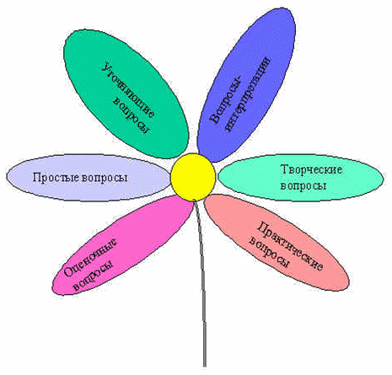

Таксономия (от др. греч. – расположение, строй, порядок) вопросов, созданная известным американским психологом и педагогом Бенджамином Блумом, достаточно популярна в мире современного образования. Эти вопросы связаны с его классификацией уровней познавательной деятельности: знание, понимание, применение, анализ, синтез и оценка.
Шесть лепестков – шесть типов вопросов.
· Простые вопросы. Отвечая на них, нужно назвать какие-то факты, вспомнить, воспроизвести некую информацию. Их часто формулируют на традиционных формах контроля: на зачетах, при использовании терминологических диктантов и т.д.
· Уточняющие вопросы . Обычно начинаются со слов: «То есть ты говоришь, что...?», «Если я правильно понял, то...?», «Я могу ошибаться, но, по-моему, вы сказали о...?». Целью этих вопросов является предоставление обратной связи человеку относительно того, что он только что сказал. Иногда их задают с целью получения информации, отсутствующей в сообщении, но подразумевающейся. Очень важно эти вопросы задавать без негативной мимики. В качестве пародии на уточняющий вопрос можно привести всем известный пример (поднятые брови, широко раскрытые глаза): «Ты действительно думаешь, что...?».
Воспроизведение | Простые | Кто? Когда? Где? Как?
Понимание | Уточняющие | Правильно ли я понял..?
Применение | Практические | Как можно применить..?  Что можно сделать из..?
Анализ | Интерпретационные | Почему?
Синтез | Творческие вопросы | Что будет, если..?
Оценка | Оценочные | Как вы относитесь ?
· Интерпретационные (объясняющие) вопросы . Обычно начинаются со слова «Почему?». В некоторых ситуациях (как об этом говорилось выше) могут восприниматься негативно – как принуждение к оправданию. В других случаях – направлены на установление причинно-следственных связей. «Почему листья на деревьях осенью желтеют?». Если учащийся знает ответ на этот вопрос, тогда он из интерпретационного «превращается» в простой. Следовательно, данный тип вопроса «срабатывает» тогда, когда в ответе на него присутствует элемент самостоятельности.
· Творческие вопросы . Когда в вопросе есть частица «бы», а в его формулировке есть элементы условности, предположения, фантазии прогноза. «Что бы изменилось в мире, если бы у людей было не пять пальцев на каждой руке, а три?», «Как вы думаете, как будет развиваться сюжет фильма после рекламы?»
· Оценочные вопросы . Эти вопросы направлены на выяснение критериев оценки тех или иных событий, явлений, фактов. «Почему что-то хорошо, а что-то плохо?», «Чем один урок отличается от другого?» и т.д.
· Практические вопросы. Всегда, когда вопрос направлен на установление взаимосвязи между теорией и практикой, мы его будем называть практическим. «Где вы в обычной жизни могли наблюдать диффузию?», «Как бы вы поступили на месте героя рассказа?».
Опыт использования этой стратегии показывает, что учащиеся всех возрастов (начиная с первого класса) понимают значение всех типов вопросов (то есть могут привести свои примеры).

ЭССЕ
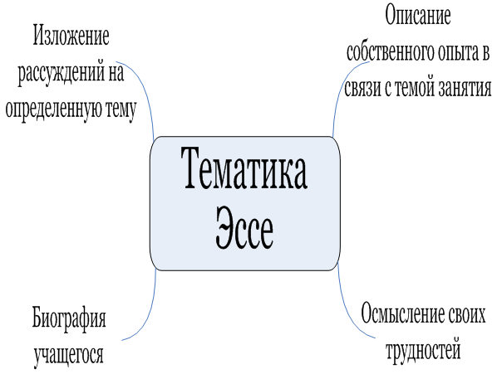
Напомним, что эссе – это письменная форма, в которой отражены впечатления, мысли и опыт учащегося в связи с определенной темой. Это жанр публицистики, свободная трактовка какой-либо проблемы, темы. Создателем эссе считается М.Монтень ("Опыты" 1580г.). В настоящее время эссе часто называют "потоком сознания, перенесенного на бумагу". Долгое время этот жанр не использовался в школьном обучении, теперь же учителя активно практикуют письменные задания в форме эссе. Если это работа на уроке, заранее оговариваются временные границы ее выполнения: 5,10, 15, 20 минут (это время, отведенное на "свободное письмо"). В зависимости от цели написания отбирается автором и содержание. В любом случае эссе - художественная форма размышления.
Модель написания эссе:
- Предварительный этап (инвентаризация): вычленение наиболее важных фактов, понятий и.т.д.
- Работа над черновиком.
- Правка. Может осуществляться в паре в процессе взаимообмена.
- Редактирование. Исправление замечаний, сделанных в ходе правки.
- Публикация. Чтение на аудиторию
Возможный алгоритм написания дискуссионного очерка:
- Обсуждаемая тема (проблема).
- Моя позиция.
- Краткое обоснование.
- Возможные возражения, которые могут выдвигать другие.
- Причина, почему данная позиция все же правильна.
- Заключение.
«РАФТ»
Данная стратегия структурирует процесс создания первичного текста.
Перед написанием учащимся предлагается определиться с четырьмя параметрами будущего текста:
Р – ролью. То есть, от чьего имени вы будете писать?
А – аудиторией. Кому вы будете писать?
Ф – в какой форме вы будете писать (анекдот, рассказ, диалог, эссе).
Т – тема. На чем будет сосредоточен ваш текст? Какова его основная идея?
Эта структуризация поможет учащимся осмысленнее подходить к написанию текста, а для кого-то послужит возможностью снять лишнее напряжение: когда я пишу от чужого имени, у меня исчезает чрезмерный контроль, боязнь оценки.

«Диаманта»
ЛИСТ ДЕРЕВА
рождение
зеленый, яркий
светящийся, растущий, цветущий
жара, движение, солнце, пища
увядающий, замедленный, туманный
коричневый, старый
смерть
Очень полезно для работы с понятиями, противоположными по смыслу, написание диаманты. Диаманта – это стихотворная форма из семи строк, первая и последняя из которых – понятия с противоположным значением. Этот вид стиха составляется по следующей схеме:
строчка 1: тема (существительное)
строчка 2: определение (2 прилагательных)
строчка 3: действие (3 причастия)
строчка 4: ассоциации (4 существительных)
строчка 5: действие (3 причастия)
строчка 6: определение (2 прилагательных)
строчка 7: тема (существительное, противоположное по смыслу существительному из первой строки)
Написание диаманты полезно для понимания школьниками сути различий и взаимосвязи понятий, противоположных по значению.
Можно предложить ребенку написать диаманту на темы: дождь – засуха, Вселенная – частичка, Онегин – Ленский.

«Синквейн»
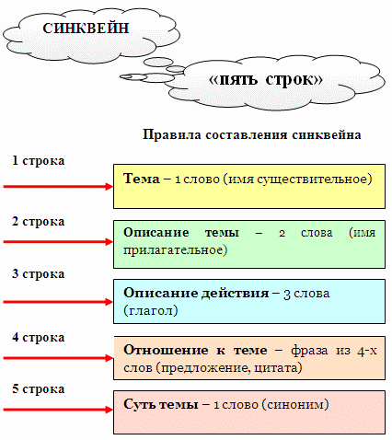

Слово синквейн происходит от французского «пять». Это стихотворение из пяти строк, которое строится по правилам.
1. В первой строчке тема называется одним словом (обычно существительным).
2. Вторая строчка - это описание темы в двух словах (двумя прилагательными).
3. Третья строчка - это описание действия в рамках этой темы тремя словами. Третья строчка образована тремя глаголами или деепричастиями, описывающими характерные действия объекта.
4. Четвертая строка - это фраза из четырех слов, показывающая отношение к теме.
5. Последняя строка - это синоним из одного слова, который повторяет суть темы.
Однако не всегда требуется очень четкое соблюдение правил написания этого вида стихотворения. Например, в четвертой строке можно использовать три или пять слов, а в пятой строке – два слова. Можно использовать в строчках и другие части речи – но только в том случае, если это необходимо для улучшения текста.
Синквейны полезны в качестве инструмента для синтезирования сложной информации, в качестве среза оценки понятийного и словарного багажа учащихся. Проанализируйте лексическое богатство (или бедность) предложенных синквейнов и сделайте вывод. При внешней простоте формы, синквейн - быстрый, но мощный инструмент для рефлексии (резюмировать информацию, излагать сложные идеи, чувства и представления в нескольких словах не так-то просто). Безусловно, интересно использование синквейнов и в качестве средства творческой выразительности.
Как это делать:
Название (обычно существительное)___________________________
Описание (обычно прилагательное)____________________________
Действия___________________________________________________
Чувство (фраза)_____________________________________________
Повторение сути____________________________________________
Пример синквейна:
Тайга
Хвойная, зеленая, необъятная.
Растет, завораживает, дарит
Щедра сибирская тайга!
Берегите!
Организационные формы работы с синквейнами .
Самостоятельно при выполнении домашней работы•
Самостоятельно на уроке•
В составе малой группы с последующим конкурсом на лучший синквейн, составленный по выбранной теме•
В составе учебной группы при участии преподавателя, выступающего в качестве ведущего, помогающего группе составить синквейн•
• При выполнении контрольного задания на составление синквейна, написание рассказа по синквейну или определение темы неполного синквейна.

«Шесть шляп мышления»
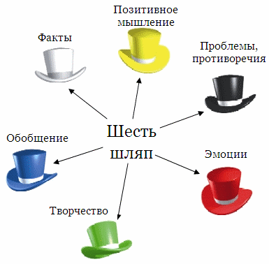
В практику развития мышления метафору «шести шляп» ввел известный психолог Эдвард де Боно. Выражение «put on your thinking hat (cap)» (дословно: надень свою мыслительную шляпу) на русский язык можно перевести как «призадуматься, поразмыслить». Обыгрывая этот оборот, Э. де Боно предлагает «поразмыслить» шестью различными способами.
Метод «шести шляп мышления» используется для разностороннего анализа каких-либо явлений, для проведения занятия по обобщению опыта (после экскурсии или изучения достаточно большой темы и т. д.).
Группа школьников делится на шесть групп. Каждой группе вверяется одна из шести шляп. Причем, в некоторых классах используются настоящие разноцветные шляпы, сделанные из картона. Каждой группе предлагается представить свой опыт, свои впечатления и мысли исходя из цвета шляпы.
***
Рефлексия в «шести шляпах» может осуществляться не только в группе, но и индивидуально. Этот метод побуждает учащихся к разнообразной, «разноцветной» оценке изученного и пережитого, что и является одной из важных характеристик критического мыслителя. Эти оценки могут быть ценны сами по себе, а могут быть использованы при написании заключительного эссе.
Но будем помнить, что важная задача фазы рефлексии – определение направлений для дальнейшего развития…
Белая шляпа
Белая шляпа – мыслим фактами, цифрами. Без эмоций, без субъективных оценок. Только факты!!! Можно цитировать чью-то субъективную точку зрения, но бесстрастно, как цитату. Пример: «Какие события произошли в этой книге?», «Перечислите героев романа» и т. д.
Желтая шляпа
Позитивное мышление. Необходимо выделить в рассматриваемом явлении позитивные стороны и (!!!) аргументировать, почему они являются позитивными. Нужно не просто сказать, что именно было хорошо, полезно, продуктивно, конструктивно, но и объяснить, почему. Например, «Наиболее эффективным решением экологической проблемы в Северо-Западном регионе будет строительство частных магистралей, потому что…».
Черная шляпа
Противоположность желтой шляпе. Нужно определить, что было трудно, неясно, проблематично, негативно, вхолостую и – объяснить, почему так произошло. Смысл заключается в том, чтобы не только выделить противоречия, недостатки, но и проанализировать их причины. «Эта химическая реакция осталась для нас непонятной, потому что мы мало решали задачи, связанные с ней».
Красная шляпа
Это – эмоциональная шляпа. Нужно связать изменения собственного эмоционального состояния с теми или иными моментами рассматриваемого явления. С каким именно моментом занятия (серии занятий) связана та или иная эмоция? Не нужно объяснять, почему Вы пережили то или иное эмоциональное состояние (грусть, радость, интерес, раздражение, обиду, агрессию, удивление и т. д.), но лишь осознать это. Иногда эмоции помогают нам точнее определить направление поиска, анализа. «Финал “Поединка” вызвал у меня чувство растерянности и обреченности».
Зеленая шляпа
Это – творческое мышление. Задайтесь вопросами: «Как можно было бы применить тот или иной факт, метод и т.д. в новой ситуации?», «Что можно было бы сделать иначе, почему и как именно?», «Как можно было бы усовершенствовать тот или иной аспект?» и др. Эта «шляпа» позволяет найти новые грани в изучаемом материале. «Если бы Достоевский описал старуху-процентщицу более детально, описал ее чувства и мысли, восприятие поступка Раскольникова было бы иным».
Синяя шляпа
Это – философская, обобщающая шляпа. Те, кто мыслит в «синем» русле, старается обобщить высказывания других «шляп», сделать общие выводы, найти обобщающие параллели и т. д. Группе, выбравшей синюю шляпу, необходимо все время работы поделить на две равные части: в первой – походить по другим группам, послушать, что они говорят, а во второй – вернуться в свою «синюю» группу и обобщить собранный материал. За ними – последнее слово.

«Двухчастный дневник»
Этот прием дает возможность читателю увязать содержание текста со своим личным опытом. Двойные дневники могут использоваться при чтении текста на уроке, но особенно продуктивна работа с этим приемом, когда учащиеся получают задание прочитать текст большого объема дома.
Цитата | Комментарии
В левой части дневника учащиеся записывают те моменты из текста, которые произвели на них наибольшее впечатление, вызвали какие-то воспоминания, ассоциации с эпизодами из их собственной жизни, озадачили их, вызвали протест или, наоборот, восторг, удивление, такие цитаты, на которых они «споткнулись». Справа они должны дать комментарий: что заставило записать именно эту цитату. На стадии рефлексии учащиеся возвращаются к работе с двойными дневниками, с их помощью текст последовательно разбирается, учащиеся делятся замечаниями, которые они сделали к каждой странице. Учитель знакомит учащихся с собственными комментариями, если хочет привлечь внимание учащихся к тем эпизодам в тексте, которые не прозвучали в ходе обсуждения.
Трехчастный дневник
«Трехчастные дневники» (в отличии от двухчастных) имеют третью графу – «письма к учителю». Этот прием позволяет работать не только с текстом, но и проводить диалог с учителем по поводу прочитанного.
Цитата | Комментарии. Почему эта цитата привлекла ваше внимание? | Вопросы к учителю
Трехчастный дневник может быть оформлен иначе:
Цитата | Комментарии. Почему эта цитата привлекла ваше внимание? (вопросы) | Комментарии по прошествии некоторого времени (ответы)
Соответственно изменится и функция приема, он будет служить для более вдумчивого «длительного» чтения. Здесь учащиеся сами отвечают на свои вопросы по прошествии некоторого времени. Содержание граф «дневников» может быть изменено.

